МІНІСТЕРСТВО ОСВІТИ І НАУКИ УКРАЇНИ

НАЦІОНАЛЬНИЙ ТЕХНІЧНИЙ УНІВЕРСИТЕТ

«Харківський Політехнічний Інститут»

Кафедра стратегічного управління

ЗВІТ

з лабораторної роботи №1

з дисципліни «Програмування веб-застосунків»

Перевірила

Виконав:

Студент групи КН-27

Харків – 2019

**Тема:** Реалізація алгоритму за допомогою JavaScript.

**Варіант:** №2 -Реалізувати алгоритм сортування Шелла для заданих 10 чисел.

**Завдання:**

1. Обрати номер індивідуального завдання відповідно до номеру в журналі.
2. Привести діаграму діяльності для реалізації обраного завдання.
3. Реалізувати алгоритм вирішення поставленої задачі за допомогою JavaScript в окремому JS-файлі.
4. Створити HTML-документ, в якому буде присутнє поле вводу необхідних значень для реалізації обраного завдання.
5. Підключити JS-файл в HTML-файл.
6. Провести чисельні розрахунки.

**Хід роботи**

1. Завдання: Реалізувати алгоритм сортування Шелла для заданих 10 чисел.
2. Діаграма діяльності наведена на рисунку 1.

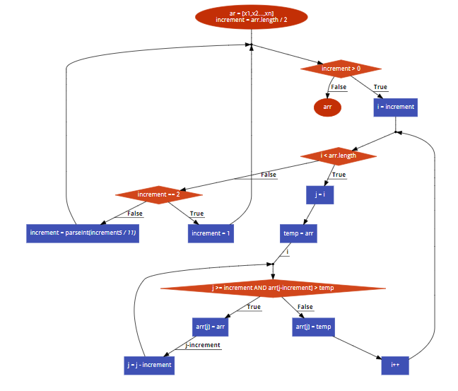

Рисунок 1 – Діаграма діяльності

1. Код JS алгоритму представлений нижче:

*document.addEventListener("DOMContentLoaded", () => {*

*document.getElementById("btn1").addEventListener("click", () =>{*

*let arr = document.getElementById("input").value.split(",").map(Number)*

*document.getElementById("result").innerHTML = Shell(arr)*

*})*

*document.getElementById("btn2").addEventListener("click", () =>{*

*document.getElementById("input").value = "";*

*})*

*})*

*function Shell(arr){*

*var increment = arr.length / 2;*

*while (increment > 0) {*

*for (i = increment; i < arr.length; i++) {*

*var j = i;*

*var temp = arr[i];*

*while (j >= increment && arr[j-increment] > temp) {*

*arr[j] = arr[j-increment];*

*j = j - increment;*

*}*

*arr[j] = temp;*

*}*

*if (increment == 2) {*

*increment = 1;*

*} else {*

*increment = parseInt(increment*5 / 11);*

*}*

*}*

*return arr;*

*}*

1. Код HTML представлений нижче:

*<!DOCTYPE html>*

*<html lang="en">*

*<head>*

*<meta charset="utf-8">*

*<title></title>*

*<!-- <link href="style.css" rel="stylesheet" /> -->*

*</head>*

*<body>*

*<script src="./Shell.js"></script>*

*Введите числа через запятую<br>*

*<input type="text" id="input" value = "3, 0, 2, 5, -1, 4, 1"><br>*

*<button id="btn1">Сортировать алгоритмом Шелла</button>*

*<button id="btn2">Обновить</button>*

*<div id="result">*

*</div>*

*</body>*

*</html>*

1. Результат розрахунків приведено на рисунку 2.

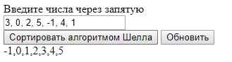

Рисунок 2 – Результат розрахунків

**Висновки**

При виконанні цієї лабораторної роботи був використаний алгоритм Шеллу для сортування масиву даних. Цей алгоритм сходиться швидше аніж алгоритм сортування вставками за умови, що вибрані певні встановлені проміжки для зміни кроку (так звані gap sequinces).